Общество с ограниченной ответственностью
«Кипячий Ключ»
607700, Россия, Нижегородская область, р.п. Шатки ул. Заречная.
ОГРН 1145243000737, ИНН 5238000373, КПП 523801001
тел.: (83190) 42030, info@kk52.ru
http: www.kk52.ru

Предлагаем Вам сотрудничество по организации отдыха и оздоровления детей в новом детском санаторно-оздоровительном комплексе круглогодичного действия «Кипячий Ключ», расположенном в лесном массиве близ реки Теша Шатковского района Нижегородской области.
Атмосфера комплекса, созданная профессиональным персоналом в новом интерьере благоустроенных корпусов, расположенных на обширной лесной территории, удивительна по силе воздействия на здоровье и настроение детей!
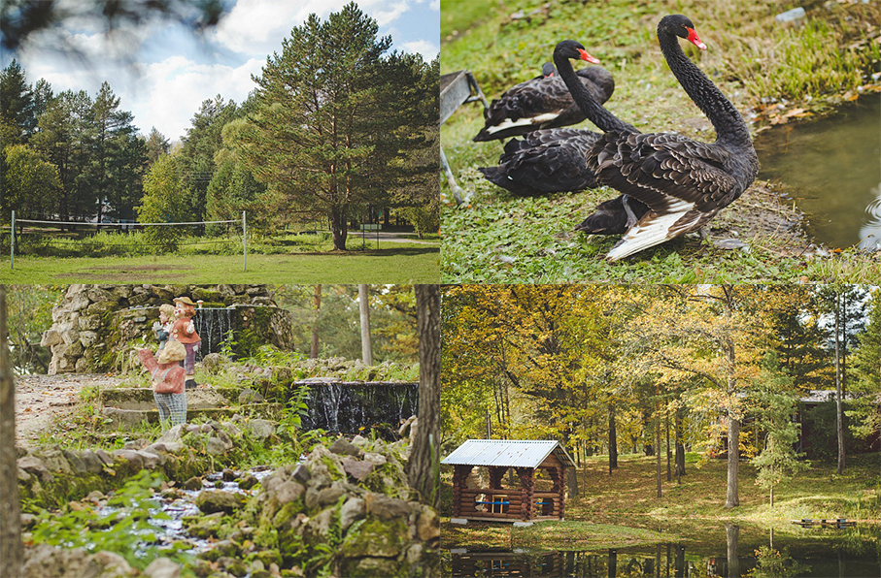
Комфортному отдыху и оздоровлению в «Кипячем ключе» служит все: живописная территория, чудесное озеро с черными лебедями, музыкальный фонтан, «живой уголок», уютные комнаты на 3-5 человек, беседки для отрядной работы, спортивные площадки, веревочный городок, мини-скалодром.
ДСОККД «Кипячий ключ» принимает 120 детей и подростков в возрасте от 7 до 14 лет за смену. (Продолжительность смен 21 – 24 дней)
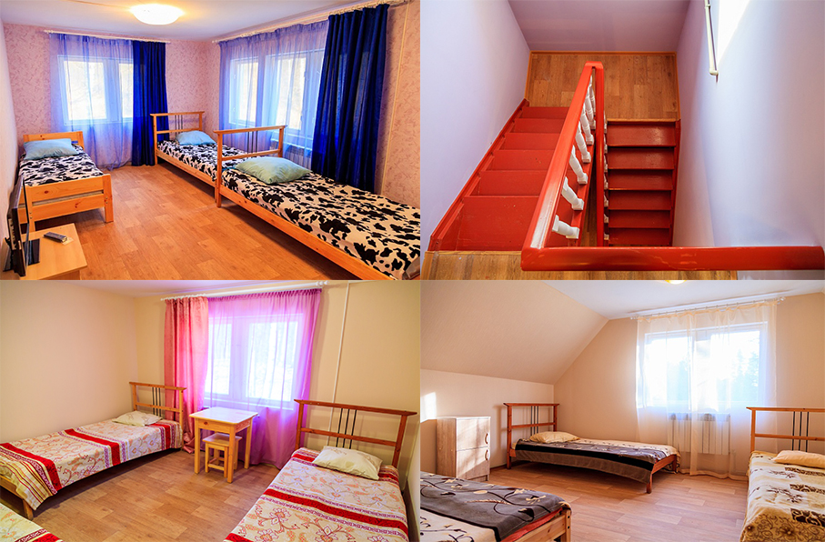
Проживание в коттеджах со всеми удобствами и индивидуальным отоплением (размещение по 3-4 чел. в комнате).
Материально-техническая база включает в себя:
- актовый зал со светомузыкальными установками, проектором и экраном – кинотеатр -спортивные площадки (волейбольная, футбольная, баскетбольная) -столовая на 120 мест
- медицинский пункт круглосуточного действия
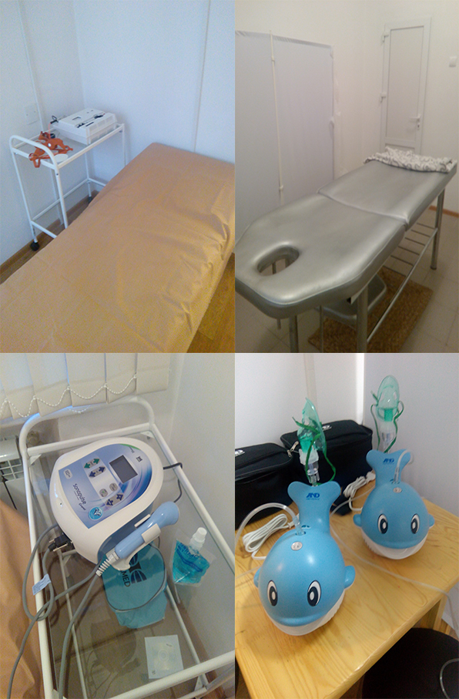
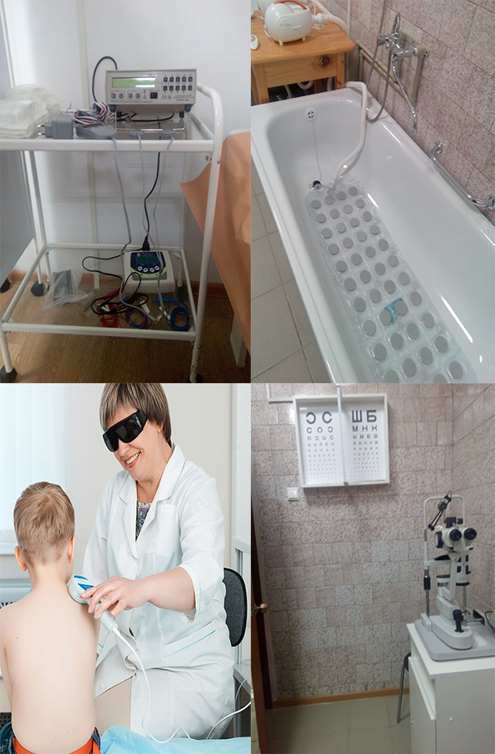
- лечебно-оздоровительный комплекс - учебный блок с доступом к электронным базам образовательных ресурсов - собственный каток
«Кипячий ключ» - это круглосуточно охраняемая территория, 25 камер видеонаблюдения, тревожные кнопки, в том числе портативные, современная система пожаротушения (в том числе автоматическая), противовзломная система, проведение инструктажей и учений с детьми по основе безопасности жизнедеятельности. Работники столовой – повара-профессионалы, опытный, высококвалифицированный медицинский и педагогический персонал ни на секунду не оставит без внимания своих юных гостей и гарантирует им безопасность и комфорт!
Медицинская деятельность осуществляется по направлениям:
- педиатрия – пульмонология – оториноларингология – гастроэнтерология – неврология – офтальмология - травматология, ортопедия – кардиология - диетология
Лицензия № ЛО-52-01-005185 от 30.12.2015.
В «Кипячем ключе» под руководством квалифицированных педагогических кадров организован учебно-воспитательный процесс для интеграции оздоровления и непрерывного обучения детей.
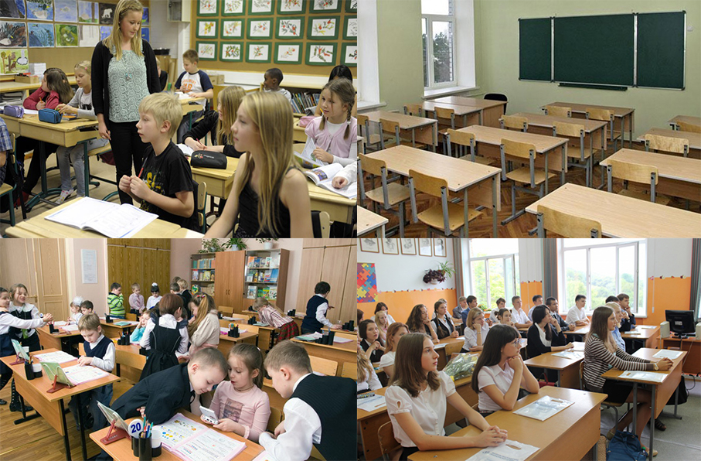
Договор б/н от 26.11.2015. с МОУ «Шатковская основная школа» на оказание образовательных услуг. Лицензия серии 52 ЛО1 №002682
Ну, а какая лагерная смена проходит без конкурсов, мероприятий, соревнований и дискотек? Именно здесь ребята знакомятся и обретают новых друзей, именно на сцене «Кипячего ключа» зажигаются новые талантливые звездочки, где созданы все условия для реализации творческих способностей и идей подрастающего поколения.

Стоимость предоставления услуг:
Смены | Сроки проведения | В стоимость включено | Стоимость
1 смена | 16 января – 8 февраля  24 дня. | 4-хразовое питание, проживание, лечение, обучение, страховка, культурно-досуговые общелагерные мероприятия | 20000  (с лечением)
2 смена | 12 февраля – 6 марта  24 дня. | 4-хразовое питание, проживание, лечение, обучение, страховка, культурно-досуговые общелагерные мероприятия | 20000  (с лечением)
3 смена | 10 марта – 2 апреля  24 дня. | 4-хразовое питание, проживание, лечение, обучение, страховка, культурно-досуговые общелагерные мероприятия | 20000  (с лечением)
4 смена | 6 апреля – 29апреля  24 дня. | 4-хразовое питание, проживание, лечение, обучение, страховка, культурно-досуговые общелагерные мероприятия | 20000  (с лечением)
5 смена | 3 мая – 26 мая  24 дня. | 4-хразовое питание, проживание, лечение, обучение, страховка, культурно-досуговые общелагерные мероприятия | 20000  (с лечением)
6 смена | 30 мая – 19 июня  21 день | Питание, проживание, лечение, страховка, экскурсионная программа, культурно-досуговые общелагерные мероприятия | 25000  (с лечением)
7 смена | 21 июня – 11 июля  21 день | Питание, проживание, лечение, страховка, экскурсионная программа, культурно- досуговые общелагерные мероприятия | 28000  (с лечением)
8 смена | 13 июля – 2 августа  21 день | Питание, проживание, лечение, страховка, экскурсионная программа, культурно- досуговые общелагерные мероприятия | 28000  (с лечением)
9 смена | 4 августа – 24 августа  21 день | Питание, проживание, лечение, страховка, экскурсионная программа, культурно- досуговые общелагерные мероприятия | 25000  (с лечением)
10 смена | 26 августа – 18сентября  24 дня. | 4-хразовое питание, проживание, лечение, обучение, страховка, культурно-досуговые общелагерные мероприятия | 20000  (с лечением)
11 смена | 21 сентября – 14 октября  24 дня. | 4-хразовое питание, проживание, лечение, обучение, страховка, культурно-досуговые общелагерные мероприятия | 20000  (с лечением)
12 смена | 17 октября – 9 ноября  24 дня. | 4-хразовое питание, проживание, лечение, обучение, страховка, культурно-досуговые общелагерные мероприятия | 20000  (с лечением)
13 смена | 12 ноября – 5 декабря  24 дня. | 4-хразовое питание, проживание, лечение, обучение, страховка, культурно-досуговые общелагерные мероприятия | 20000  (с лечением)
14 смена | 7 декабря – 30 декабря  24 дня. | 4-хразовое питание, проживание, лечение, обучение, страховка, культурно-досуговые общелагерные мероприятия | 20000  (с лечением)
15 смена  (новогодняя) | 31 декабря – 10 января  11 дней | 4-х разовое питание, проживание, лечение, страховка, новогодняя ночь и Рождественская программа | 15000  (с лечением)
Внимание в стоимость путёвки по заявке заказчика входит трансфер из Нижнего Новгорода (от дворца спорта) и обратно! У вас остались вопросы? Хотите обсудить сотрудничество детально? Позвоните +79101032500, +79087426000 или напишите на электронную почту по адресу: info@kk52.ru Надеемся на перспективное сотрудничество с Вами!

